**FORMATO PARA EL DESARROLLO DE COMPONENTE FORMATIVO**

| PROGRAMA DE FORMACIÓN | Identificación de procesos productivos con criterios de sostenibilidad |
| --- | --- |

| COMPETENCIA | 220601076 - Regular el flujo de recursos de acuerdo con métodos de gestión y plan de producción. | RESULTADOS DE APRENDIZAJE | 220601076-02. Describir los sistemas de procesos productivos de la organización teniendo en cuenta los criterios de sostenibilidad. |
| --- | --- | --- | --- |

| NÚMERO DEL COMPONENTE FORMATIVO | 02 |
| --- | --- |
| NOMBRE DEL COMPONENTE FORMATIVO | Procesos Productivos Sostenibles |
| BREVE DESCRIPCIÓN | En este componente formativo se abordan temas que le permitirán entender de forma general el ciclo de vida de un producto y la importancia de entender e implementar sostenibilidad en los procesos productivos de una organización. |
| PALABRAS CLAVE | Ciclo de vida, sostenibilidad, huella ecológica, huella hídrica, huella de carbono. |

| ÁREA OCUPACIONAL | 2 - Ocupaciones en Ciencias Naturales, aplicadas y relacionadas |
| --- | --- |
| IDIOMA | Español |

1. **TABLA DE CONTENIDO**

**1. Producción sostenible**

1.1. Beneficios en la producción

1.2. Huellas (ecológica, carbono, hídrica)

**2. Sostenibilidad**

2.1. Criterios de sostenibilidad

2.2. Elementos clave de sostenibilidad en los procesos de la organización

**3. Ciclo de vida del producto**

3.1. Etapas del ciclo de vida

3.2. Beneficios del ciclo de vida

1. **DESARROLLO DEL CONTENIDO**

**Introducción**

Se da la bienvenida al componente formativo denominado “Procesos productivos sostenibles”, que hace parte del programa de formación complementaria “Identificación de procesos productivos con criterios de sostenibilidad”. A continuación se invita a observar el siguiente video.



1. **Producción sostenible**

Para garantizar el avance y sostenibilidad de las sociedades modernas es necesario que las organizaciones giren su producción hacia un enfoque de consumo y producción que contribuya a reducir los efectos ambientales negativos de los sistemas de producción, distribución y consumo, pues según datos de la ONU (2015) “el progreso económico y social conseguido durante el último siglo ha estado acompañado de una degradación medioambiental que está poniendo en peligro los mismos sistemas de los que depende el desarrollo futuro (y ciertamente, la supervivencia)”. Para lo cual, se deben tener en cuenta las etapas del ciclo de vida de los productos y servicios, promoviendo al mismo tiempo, la calidad de vida de los seres humanos.

En esa medida, para aliviar la presión sobre los ecosistemas se deben formular y aplicar políticas de sostenibilidad económica, social y ambiental. A su vez, es necesario que las organizaciones trabajen en la gestión de una normativa de producción sostenible que propenda por la reutilización de subproductos resultantes de la cadena productiva. En ese sentido, es necesario que las organizaciones fomenten la innovación ecológica para generar una producción más limpia dentro de la concepción de ciclo de vida en la cadena de fabricación (ONU Medio Ambiente, 2017).



En el siguiente recurso podrá conocer la relación de la producción sostenible con el uso responsable de los recursos naturales:



* 1. **Beneficios en la producción**

La producción sostenible trae beneficios a mediano y largo plazo, no solo para la organización en lo que se refiere al uso razonable del capital en la compra de materias primas que tendrán mejor uso en la fabricación y mayor rentabilidad en el manejo y desempeño económico, a la par de esto, los efectos positivos de la producción sostenible se representan en el aprovechamiento eficaz de los recursos porque se disminuyen los desechos y la contaminación, incentiva el reciclaje innovando en la reutilización, lo que es conducente a generar empleos en los mercados secundarios (ONU, 2017), así como posibilita nuevas oportunidades de negocio, aunado a esto, los beneficios de la producción se traducen en los gastos operacionales de las empresas en los que tiene que ver el consumo responsable de agua y energía eléctrica, dotándolas de capacidades para mejorar la competitividad del mercado moderno.

A continuación conocerá los beneficios de la producción sostenible:



Lo anterior, permite que se evite a largo plazo el daño del medio ambiente, en la preservación de los ecosistemas y así según la ONU (2017), lo que genera reducir la vulnerabilidad a los desastres de la sociedad a largo plazo, evitando que haya más personas pobres y damnificados por el cambio climático, pues es necesario optimizar la resiliencia de los sistemas ecológicos para reducir la exposición y la vulnerabilidad de los pobres a los desastres naturales. Entonces, la producción sostenible trae beneficios en el bienestar de la humanidad y del medio ambiente, garantizando la gestión de los recursos finitos del planeta a través de una economía responsable.



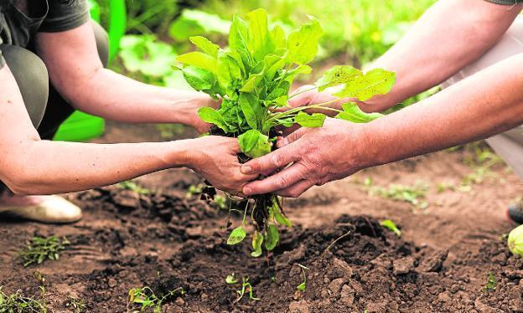

Los beneficios en la producción se ven reflejados en el consumo sostenible, porque este permite que haya una manufactura circular y se adquieran nuevas capacidades organizacionales en la generación de empleo, de bienes y servicios que contribuyan al desarrollo de las actuales y futuras organizaciones.

* 1. **Huellas (ecológica, carbono, hídrica)**

La huella ecológica, de carbono e hídrica son formas de medir el impacto que la humanidad ejerce sobre el planeta; sin embargo, es necesario resaltar que la huella ecológica tiene en cuenta todos los factores del estilo de vida del ser humano, sin importar si la actividad produce o no gases de efecto invernadero; por su parte, la huella de carbono se utiliza para evaluar el impacto de las actividades antropogénicas, es decir, por la actividad del ser humano en la tierra y tiene en cuenta todos los gases de efecto invernadero**.**

En el siguiente recurso se profundizará en el tema de huellas ecológicas:



En resumen, **la huella ecológica** tiene como objetivo determinar qué superficie es ecológicamente productiva para producir recursos para el ser humano y para poder tolerar los residuos que genera. Según Schneider y Samaniego (2009), citando a Carballo (2008), permite también medir el impacto de los hábitos de consumo, lo cual es un indicador de sostenibilidad a escala internacional. Además, el cálculo de la huella ecológica tiene aspectos como la alimentación, el hogar, el transporte, los bienes de consumo, servicios, y estos según Schneider y Samaniego (2009) pueden estar divididos en las subcategorías ya mencionadas.

En cuanto a la **huella de carbono**, esta se utiliza para evaluar el impacto de la actividad antropogénica en el medio ambiente. La HC considera los 6 GEI identificados en el Protocolo de Kioto: dióxido de carbono (CO2), metano (CH4), óxido nitroso (N2O), hidrofluorocarbonos (HFC), perfluorocarbonos (PFC) y hexafluoruro de azufre (SF6). La HC se mide en toneladas equivalentes de dióxido de carbono (tCO2e), a fin de poder expresar las emisiones de los distintos gases de efecto invernadero en una unidad común. La medida (CO2e) se calcula multiplicando las emisiones de cada uno de los 6 GEI por su respectivo potencial de calentamiento global (PCG) al cabo de 100 años (p. 25).

Por tal razón, es necesario que las organizaciones y países industrializados midan su huella de carbono, primero identificando las fuentes de emisión para la toma de decisiones frente a la producción y cómo se puede revertir la emisión directa o indirecta.

Finalmente, **la huella hídrica** tiene en cuenta para su cálculo el agua utilizada de los ríos, lagos y acuíferos (aguas superficiales y subterráneas) para la agricultura, la industria y el uso doméstico, así como el agua de lluvia utilizada para los cultivos (Schneider y Samaniego, 2009). Además, según información del Fondo Mundial para la Naturaleza – WWF por sus siglas en inglés, se contempla también el consumo doméstico y la importancia del agua virtual del país (WWF, 2008, citado por Schneider y Samaniego, 2009).

1. **Sostenibilidad**

El concepto de sostenibilidad viene anexo a diferentes épocas, pero también ramas de operatividad como la economía, el ambiente y la sociedad. En ese sentido, el reto de la sostenibilidad está aunado a la actividad antropogénica sistémica en pro de reducir el cambio climático, la escasez de recursos naturales desde una mirada global y desde el desarrollo sostenible tal como se menciona en el objetivo de desarrollo sostenible 11, que busca que las ciudades puedan lograr ser más inclusivas, seguras, resilientes y sostenibles.

La sostenibilidad resulta de entender la manera en que el medio ambiente opera de manera sistémica e interconectada. En ese sentido, se entiende como sostenibilidad la gestión de recursos que permite satisfacer las necesidades actuales sin poner en peligro las generaciones futuras, todo esto en un marco de desarrollo local desde una mirada ecológica, económica y social.

Por tal razón, es menester entender que el concepto de sostenibilidad se debe anexar a los ambientes sociales, urbanos, productivos y económicos que resultan de las capacidades locales y del equilibrio entre la población humana y los sistemas ambientales y de producción.

El siguiente recurso educativo le presentará más conceptos de sostenibilidad:



Con esto, también se pretende que los organismos vivos no solamente seres humanos, sino animales, tengan garantías de vida y desarrollo. En lo que tiene que ver con el desarrollo, las sociedades modernas avanzan hacia la sostenibilidad cuando pueden convivir con diferentes culturas y estas alcanzan el desarrollo humano en tanto tienen recursos, educación y salud, lo que lleva a que la sostenibilidad se dé en un marco de igualdad social. Además, la sostenibilidad debe ser la meta de toda organización económica, porque esto garantiza una producción sostenible y la preservación, ya que los costes ambientales se reducen y contribuyen a la reducción de los gases efecto invernadero, ayudando a combatir el cambio climático y con esto, el calentamiento global.

* 1. **Criterios de sostenibilidad**

La manera en que debe operar la sostenibilidad se da bajo criterios ambientales, económicos y sociales, como se evidencia en la figura 1. Para esto, es necesario tener en cuenta que la sostenibilidad funciona de forma reticular, lo cual responde a una relación dialógica entre criterios; sin embargo, cada criterio de sostenibilidad tiene sus propias características a fin de contribuir al cambio social, a una perspectiva global y al desarrollo sostenible.

**Figura 1**

*Criterios de sostenibilidad*

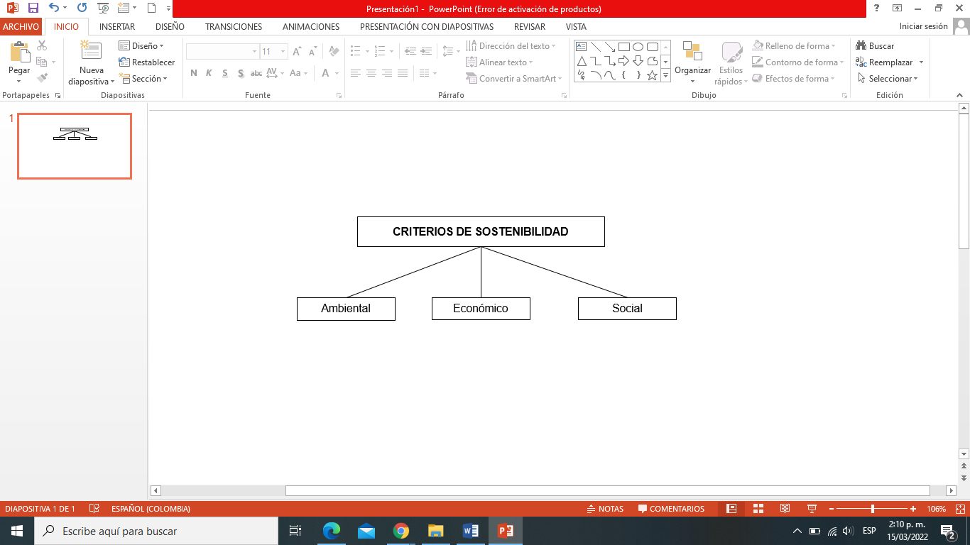

Nota. SENA (2022).

La sostenibilidad ambiental se logra cuando las organizaciones generan un equilibrio y armonía en el desarrollo de sus actividades con el entorno al cual pertenecen, es decir, logran producir bienes y servicios sin poner en riesgo o amenaza los recursos naturales y logran minimizar los impactos ambientales. Lo anterior, se da en referencia a aspectos bióticos y abióticos en la productividad, fomentando su preservación y el desarrollo del ser humano desde el cuidado del medio ambiente.

Las organizaciones cuentan con diferentes indicadores para evaluar el desarrollo de la sostenibilidad ambiental, entre los que se destacan:

* Consumo de agua.
* Consumo energético.
* Cantidad de residuos generados.
* Emisiones de CO2
* Calidad del aire.
* Aguas residuales.

En lo que tiene que ver con la sostenibilidad económica se puede entender que esta busca obtener un crecimiento económico teniendo en cuenta la adecuada optimización de los recursos, lograr generar capital de manera que las actividades de producción de bienes y servicios respondan a procesos sostenibles en el tiempo, materia prima y rentabilidad desde una visión de equidad económica y social, satisfaciendo las necesidades de las generaciones actuales sin poner en riesgo las futuras.

En lo referente a la sostenibilidad social, esta es conexa a la estabilidad de las poblaciones y de los empleados en cuanto a los valores que tienen los recursos naturales, y el satisfacer sus necesidades desde un patrón de conducta desde la equidad y armonía, es decir, la sostenibilidad social parte de la educación para que las personas puedan vivir en comunidad y promuevan la preservación tanto de la cultura como del medio en el que viven, siendo un elemento fundamental de este criterio la equidad en tres dimensiones, una donde se incluye la población más desfavorecida y vulnerable, como también la participación y liderazgo de las mujeres, otra donde la dimensión de equidad incluye los efectos sobre las próximas generaciones y por último, el análisis de presión ejercida entre países de acuerdo con su nivel de desarrollo.

Es importante que las organizaciones enfoquen este criterio de sostenibilidad analizando las consecuencias que generan en el ámbito social con el desarrollo propio de su actividad, es decir, desde una óptica que incluya la población interna y externa, todos los grupos de interés, como por ejemplo, trabajadores, clientes, proveedores, comunidad local y población en general.

Algunas de las opciones que tienen las organizaciones para analizar y medir el criterio de sostenibilidad social son:



**2.2. Elementos clave de sostenibilidad en los procesos de la organización**

El modelo de desarrollo actual se debe considerar obsoleto, debido a que no se puede seguir pensando en un crecimiento ilimitado en un planeta finito, pues el enfoque no solo debe encaminarse hacia un beneficio económico, dejando a un lado los beneficios sociales y ambientales. Es por ello que hoy en día las organizaciones juegan un papel importante, pues su responsabilidad es mayor frente al reconocimiento de sus impactos y el diseño de estrategias que le permitan hacer frente al gran desafío de lograr un desarrollo sostenible, de tal manera que permitan mejorar las formas de convivir con la sociedad y el medio que las rodea.

Por ende, la implementación de la sostenibilidad en los procesos de la organización está ligada a:



**3. Ciclo de vida del producto**

Se puede detallar como el espacio de tiempo en el cual un producto se comercializa y genera utilidades, no obstante, se debe pensar en que el inicio del ciclo de vida de un producto se da por el descubrimiento de una necesidad insatisfecha, como se evidencia en la figura 2.

**Figura 2**

*Modelo de ciclo de vida del producto publicado por Levitt en 1965*

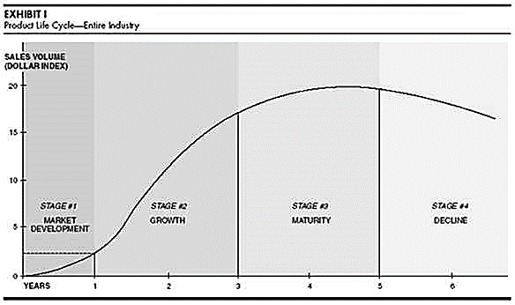

Nota. Tomado de Sánchez (2015).

Es por ello que se debe pensar en el ciclo de vida analizando el ciclo completo del producto, proceso o actividad, teniendo en cuenta las etapas de la figura 3.

**Figura 3**

*Análisis del ciclo de vida del producto*

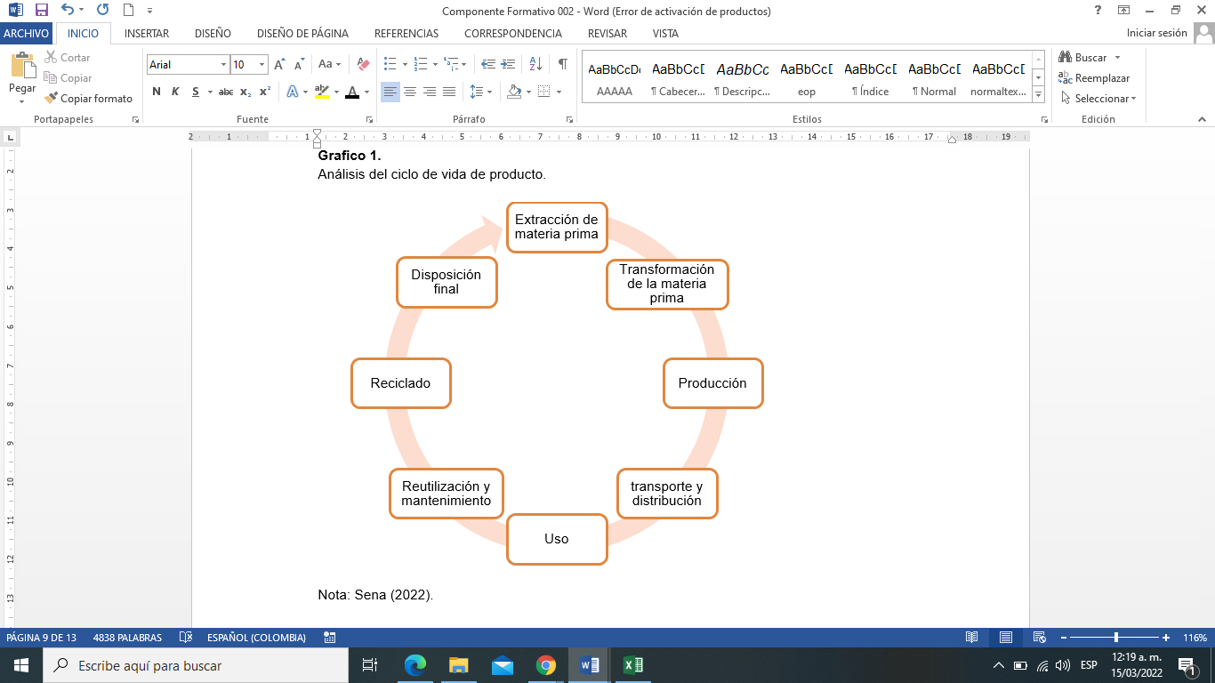

Nota. SENA (2022).

Así las cosas, lo que se busca con el análisis del ciclo de vida del producto es incrementar la eficiencia mediante el aprovechamiento óptimo de materias primas, contribución a diferentes etapas del ciclo de vida del producto, minimizando las afectaciones del entorno, analizando las posibles implicaciones económicas, sociales y ambientales de un producto existente y uno nuevo, todo esto permitiendo implementar mejoras en busca de un desarrollo sostenible.

El análisis del ciclo de vida de un producto o servicios tiene diferentes alcances desde dos perspectivas, como se puede evidenciar en el recurso:



La siguiente figura presenta un resumen gráfico de los diferentes alcances en el análisis del ciclo de vida del producto.

**Figura 4**

*Diferentes alcances del análisis del ciclo de vida del producto*

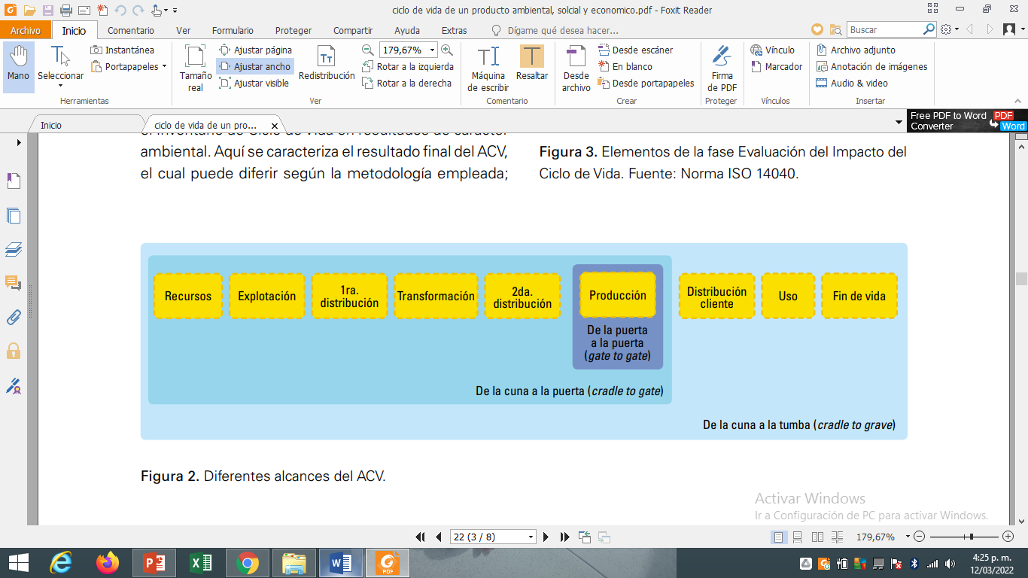

Nota. Tomado de Olivera, Cristobal, y Saizar (2016).

**3.1. Etapas del ciclo de vida**

Los productos pasan por diferentes etapas, dentro de las cuales se destacan:



**3.2. Beneficios del ciclo de vida**

Conocer el ciclo de vida de un producto permite:

* Comparar la funcionalidad entre productos con características similares.
* Tomar decisiones en la etapa de diseño del producto o mejoramiento de los ya existentes.
* Implementar estrategias para mejorar el proceso y de este modo, permanecer por más tiempo en el mercado.
* Diseñar estrategias de gestión.
* Minimizar impactos ambientales.
* Mejorar la imagen organizacional y el *marketing* verde.
* Seleccionar buenos proveedores y gestión en la cadena de suministro.
* Proporcionar al cliente información sobre las características ambientales del producto y opciones para la disposición final.
* Identificar las necesidades.

1. **SÍNTESIS**

Para que las organizaciones logren una producción sostenible es necesario que evolucionen y cambien la forma como antiguamente se relacionaban con el ambiente y la sociedad, se requiere que apropien y desarrollen una responsabilidad verdadera y que operen bajo criterios de sostenibilidad económicos, sociales y ambientales, que no se base en una obligación que se debe cumplir sino que se haga de manera consciente, que se logre incorporar en todas y cada una de las etapas y áreas de la organización, incluyendo un factor importante como es el ciclo de vida del producto, generando beneficios de diferente índole, por ejemplo, de manera directa a la organización relacionados con a la adecuada utilización de los recursos y de los gastos operacionales.

También lograr contribuir al ambiente reduciendo los efectos negativos a causa del desarrollo de producción, empleando menor cantidad de recursos y logrando resultados iguales o superiores, como también aportar a la humanidad brindado bienestar, debido a que se garantiza la gestión de los recursos finitos del planeta a través de una economía responsable.

Además es de resaltar que la producción sostenible está ligada directamente con el consumo responsable, porque a medida y de acuerdo con lo que la sociedad demande las empresas producen. Existen formas de medir el impacto que se genera y una de ellas es mediante las huellas ecológicas de carbono e hídrica.

Así pues, un resumen de lo visto en el presente componente podrá ser visualizado en el siguiente mapa conceptual:



1. **ACTIVIDADES DIDÁCTICAS**

| DESCRIPCIÓN DE LA ACTIVIDAD DIDÁCTICA | |
| --- | --- |
| Nombre de la actividad | Falso y verdadero |
| Objetivo de la actividad | Afianzar algunos de los conceptos sobre el ciclo de vida del producto y la producción sostenible. |
| Tipo de actividad sugerida | Responder falso (F) o verdadero (V) según corresponda. |
| Archivo de la actividad  (Anexo donde se describe la actividad propuesta) | Anexo1_CF02_ActividadDidactica |

**e. MATERIAL COMPLEMENTARIO**

| Tema | Referencia APA del material | Tipo de material  (Video, capítulo de libro, artículo, otro) | Enlace del recurso o  archivo del documento o material |
| --- | --- | --- | --- |
| Ciclo de vida del producto | Economía desde casa. (2020). *Ciclo de vida de un producto* [video]. YouTube. <https://youtu.be/r3OD49_m7Ls> | Video | <https://youtu.be/r3OD49_m7Ls> |
| Ciclo de vida del producto | Olivera, A. Cristobal, S. Saizar, C. (2016). *Análisis del ciclo de vida ambiental, económico y social, una herramienta para la evaluación de impactos y soporte para la toma de decisiones*. INNOTEC Gestión. <https://catalogo.latu.org.uy/opac_css/doc_num.php?explnum_id=2238> | Artículo | <https://catalogo.latu.org.uy/opac_css/doc_num.php?explnum_id=2238> |
| Sostenibilidad | Archel, P. (2003). *Las memorias de sostenibilidad de la Global Reporting Initiative*. Universidad Pública de Navarra. <https://academica-e.unavarra.es/bitstream/handle/2454/23826/ArchelMemoriaSostenibilidad.pdf?sequence=1&isAllowed=y> | Memorias | <https://academica-e.unavarra.es/bitstream/handle/2454/23826/ArchelMemoriaSostenibilidad.pdf?sequence=1&isAllowed=y> |
| Sostenibilidad | Ministerio de Ambiente y Desarrollo Sostenible – Colombia. (2015). *Aprendamos sobre negocios verdes y sostenibles* [video]. YouTube. <https://www.youtube.com/watch?v=rfD-UKuod18> | Video | <https://www.youtube.com/watch?v=rfD-UKuod18> |

**f. GLOSARIO**

| TÉRMINO | SIGNIFICADO |
| --- | --- |
| Ciclo de vida | Periodo de tiempo en el cual un producto produce ventas y utilidades hasta su retiro del mercado. |
| Desarrollo sostenible | Desarrollo que satisface las necesidades actuales de las personas sin comprometer la capacidad de las futuras generaciones para satisfacer las suyas. |
| Huella ecológica | Indicador ambiental de carácter integrador del impacto que ejerce una cierta comunidad humana, país, región o ciudad sobre su entorno; consideran tanto los recursos necesarios como los residuos generados para el mantenimiento del modelo de producción y consumo de la comunidad. |
| Producción | Elaboración de bienes y servicios en unas condiciones prefijadas. |
| Sostenibilidad | Características del desarrollo que aseguran satisfacer las necesidades de las generaciones presentes, sin comprometer las necesidades de las generaciones futuras. |

**g. REFERENCIAS BIBLIOGRÁFICAS**

Castrillón, M. & Mares, A. (2014). Revisión sobre la sostenibilidad empresarial. *Revista de estudios avanzados de liderazgo*, 1(3), p. 52-77.

Frohmann, A. & Olmos, X. (2013). *Huella de carbono, exportaciones y estrategias empresariales frente al cambio climático.* Naciones Unidas CEPAL.

Magnaghi, A. (2011). *El proyecto local: hacia una consciencia del lugar*. Universitat Politècnica de Catalunya.

Olivera, A., Cristóbal, S. y Saizar, C. (2016). *Análisis del ciclo de vida ambiental, económico y social, una herramienta para la evaluación de impactos y soporte para la toma de decisiones*. INNOTEC Gestión. <https://catalogo.latu.org.uy/opac_css/doc_num.php?explnum_id=2238>

Ordoñez, M. & Meneses, L. (2015). Criterios e indicadores de sostenibilidad en el subsector VI. *Ciencia e Ingeniería Neogranadina*, 25(2), p. 81-98.

Organización de las Naciones Unidas. (2017). *ONU Medio ambiente, abogando el consumo y la producción sostenible.* ONU.

Sánchez, E. (2015). *Ciclo de vida de producto. Modelos y utilidad para el marketing*. Anuario del Centro de la Universidad Nacional de Educación a Distancia en Calatayud.

Schneider, H. & Samaniego, J. (2009). La huella del carbono en la producción, distribución y consumo de bienes y servicios. Comisión Económica para América Latina y el Caribe - CEPAL.

**h. CONTROL DEL DOCUMENTO**

|  | Nombre | Cargo | Dependencia  *(Para el SENA indicar Regional y Centro de Formación)* | Fecha |
| --- | --- | --- | --- | --- |
| Autor (es) | Diana Julieth Núñez Ortegón | Expertas temáticas | Regional Tolima - Centro de Comercio y Servicios | Marzo de 2022 |
| Yisela Andrea Vidales Vásquez |
| Caterine Bedoya Mejía | Diseñadora instruccional | Regional Distrito Capital - Centro de Gestión Industrial | Marzo de 2022 |
| Carolina Coca Salazar | Asesora metodológica | Regional Distrito Capital - Centro de Diseño y Metrología | Abril de 2022 |
| Rafael Neftalí Lizcano Reyes | Responsable Equipo desarrollo curricular | Regional Santander - Centro Industrial del Diseño y la Manufactura | Marzo de 2022 |
|  | Julia Isabel Roberto | Correctora de estilo | Regional Distrito Capital - Centro de Diseño y Metrología | Abril de 2022 |

**i. CONTROL DE CAMBIOS**

|  | Nombre | Cargo | Dependencia | Fecha | Razón del cambio |
| --- | --- | --- | --- | --- | --- |
| Autor (es) |  |  |  |  |  |